Receta de lúchnik
El lúchnik (pan con cebollas) fue muy popular en los territorios de Bulgaria en la Edad Media.

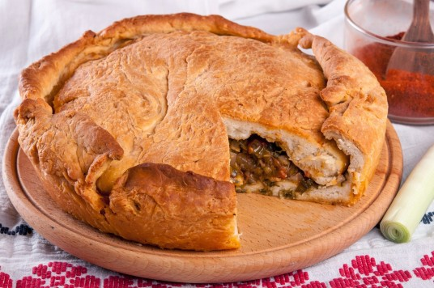
Ingredientes:
Yogur búlgaro
500 g de harina
Sal, azúcar y aceite
2 cebollas
3 cebollas puerro
2 tomates
Pimentón
Chubritsa (una especia búlgara)
Necesitáis 2 horas para preparar toda la receta.
Preparación:
Primero, debéis preparar la masa. Tamizad la harina, añadid la sal, el yogur y mezclad todo para que se forme una masa.
Lavad las cebollas (ambos tipos) y cortadlas. Poned el aceite en un sartén y cuando ya es calentado añadid las cebollas. Esperad para que se pongan suaves. Añadid los tomates (ya cortados o prepardos) y las especias. Poned un poco de sal y mezclad.
Dividéis la masa en dos partes (una tiene que ser 2 veces más grande que la otra). Ponéis la parte grande en el fondo de una bandeja. Añadís la mezcla de cebollas y sobre ella ponéis la otra parte de la masa. Si queréis, podéis poner un huevo sobre el lúchnik. Ahora todo lo que necesitáis es asarlo como si fuera un pan normal. Aquí tenéis el lúchnik.

